- 목적
MIPS24K를 이용한 peri test와 programming 연습을 위한 HDL simulation환경 구축.
가장 기본적인 구조로 구성하여 BUS configuration을 연습.

- BasicSystem 구조
  - 구성도
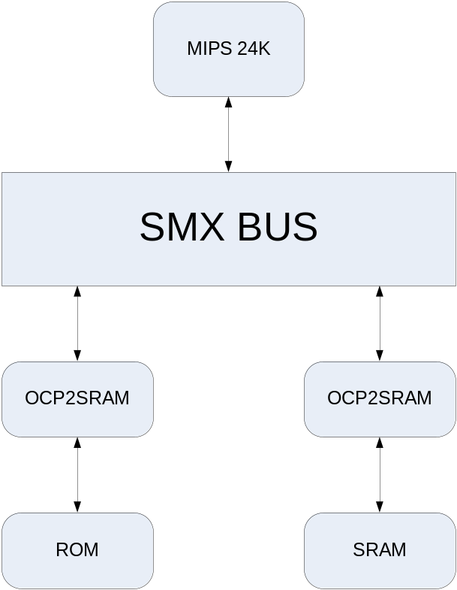
Memory는 OCP interface가 아니므로 rapper를 이용하여 bus에 연결한다.

  - CPU
MIPS24K는 verilog code가 아니라 Software model이다. 이를 PLI를 이용하여 co-simulation한다.
MIPS의 software model은 VMC model이라고 불린다.
VMC model의 synopsys를 이용하여 만들어졌다.
PLI library는 mips_24k/pli.Linux/pli.so 이고, modelsim을 위한 swift library는 mips24k_vmc/vmc_install/lib/x86_linux.lib/swiftpli_mti.so 이다.
mips24k_vmc/vmc_install/lib/x86_linux.lib/ 에는 여러 종류의 simulator에 사용될 수 있는 library가 들어 있다.

  - RAM
RAM은 Sync. SRAM으로 구성되며, data width는 64bit, size는 4MByte이다.
RAM은 signal이름만 OCP로 바꿔주고 신호 몇 개를 merge해주는 SRAM2OCP rapper를 사용하여 BUS와 연결한다.
내부는 8bit ram 8개가 병렬로 놓여 있다.

  - ROM
ROM은 data width는 64bit이고, 크기는 512kbyte이다.
ROM은 OCP에 바로 연결할 수 없으므로 SRAM2OCP rapper에서 async.모드이고, write는 항상 disable로 고정하여 사용한다.
ROM은 delay가 없이 항상 system clock speed로 동작하는 ideal한 상태로 가정한다.

- SMX Bus 구조
  - Top block diagram
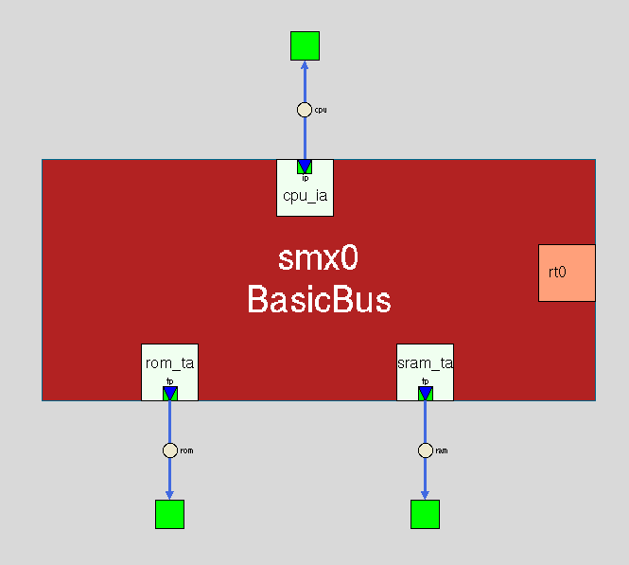
Bus는 SMX XB(cross bar) 이며 SOCCreator로 design되며 RTL code가 generation된다.
따라서 tools에서 generation되는 code를 수정하게 되면, bus를 수정할 때마다 다시 HLD code를 수정해야 하는 불편함이 발생한다. 따라서 다른 module과의 interface는 모두 external in/out signal로 정의한다

  - IA configuration
MIPS24K는 총 8개의 Thread를 사용한다.
동작 모드는 single과 burst로 동작할 수 있고, burst length는 항상 4다.
각 Thread는 Burst length 4로 동작할 수 있으므로 모든 Thread의 register depth를 4로 설정한다.
Bus의 pipeline에 해당하는 Flop register는 모든 조합이 지원되진 않는다. 여기서는 response에서만 F.F.을 넣는다.
Target Groups는 access할 수 있는 target device를 선택한다. CPU는 모든 device에 access해야 하므로 모두 선택한다. 여기의 group은 아직 무슨 의미를 가지는지 정확히 알지 못함.
QoS는 bandwidth를 Target Group별로 설정해준다.
Address Width는 Byte Enable신호와 중복되는 하위 bit도 모두 포함하여 설정한다. 32bit으로 설정.
MAddrSpace는 L2를 사용하지 않으므로 사용하지 않는다.

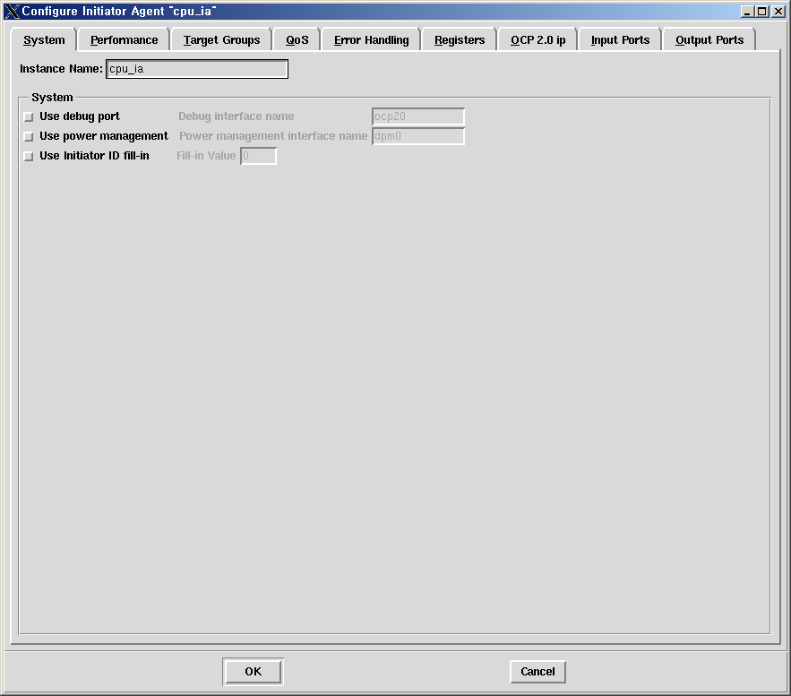

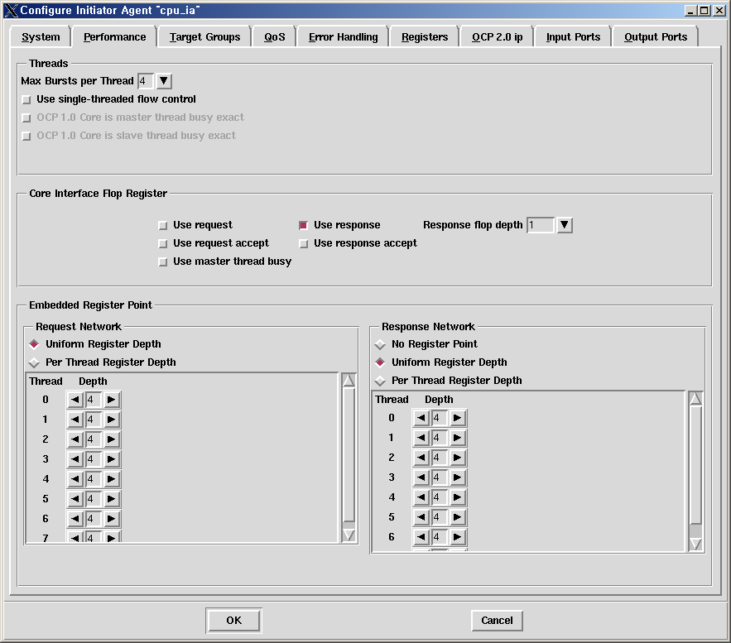

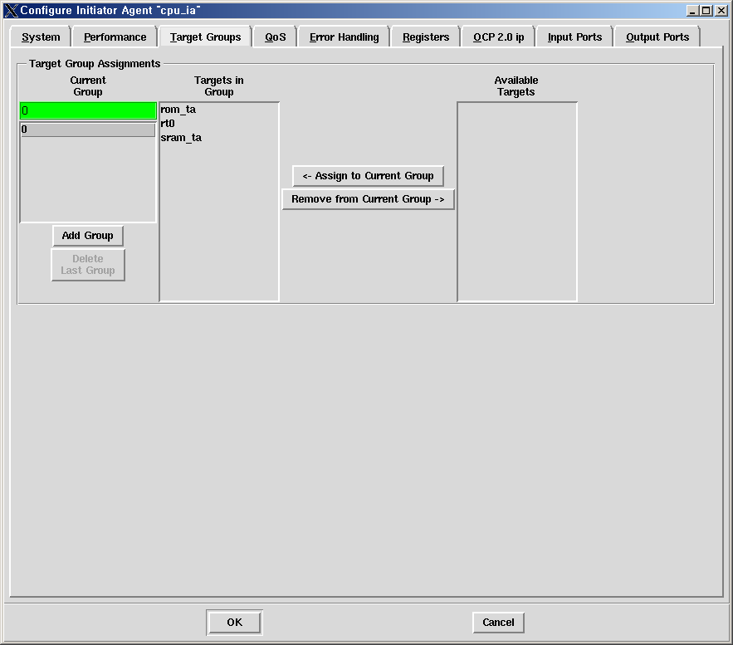

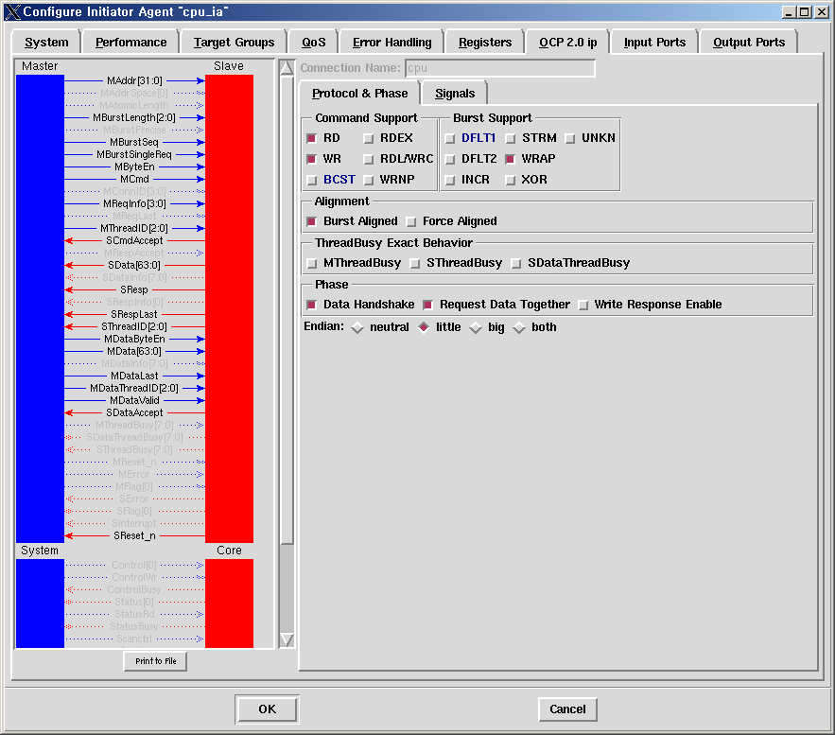

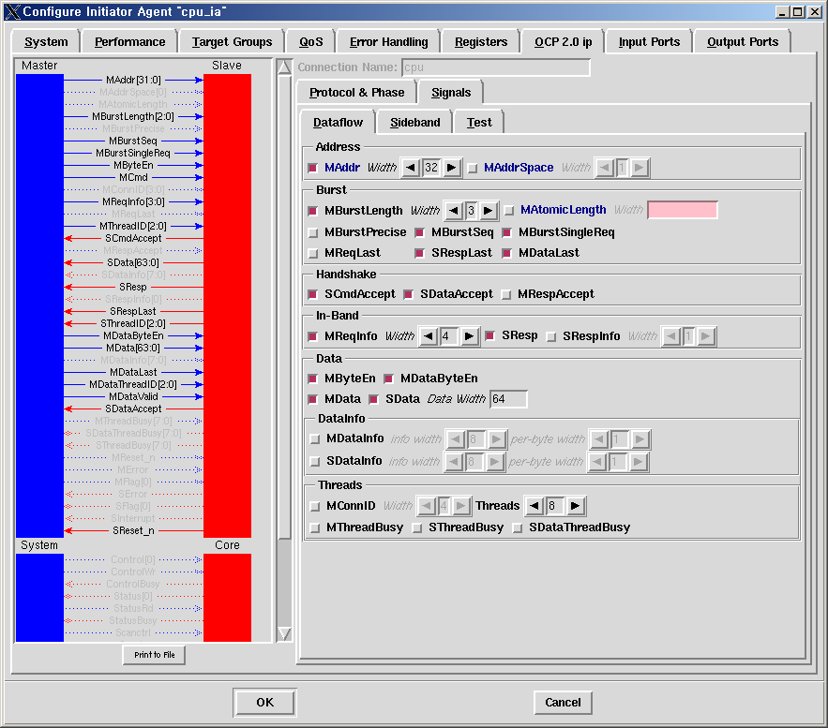

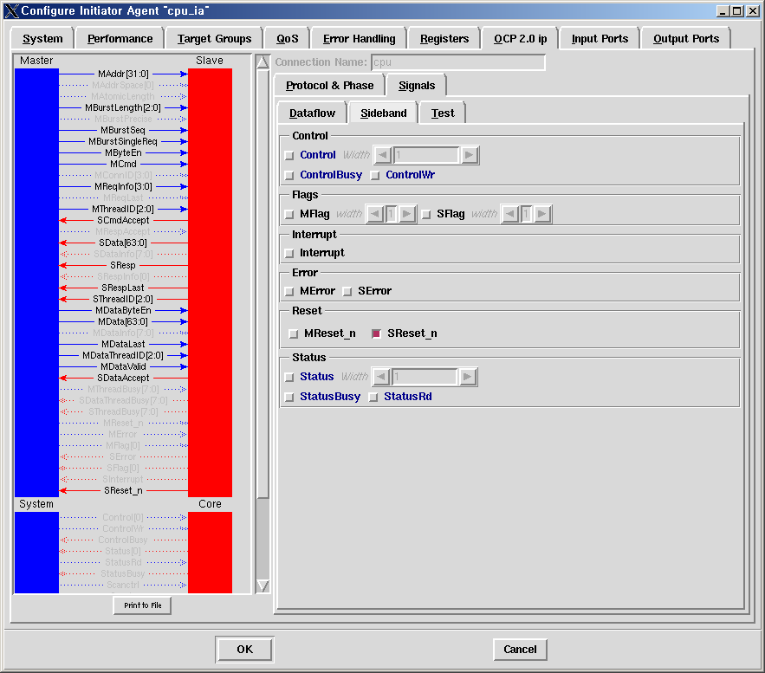

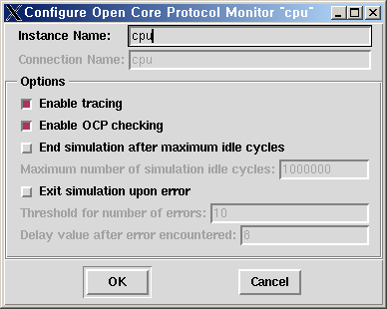

“End simulation after maximum idle cycles”는 simulation 종료를 감지하는 조건으로 설정된 cycle동안 operation이 없으면 강제로 simulation을 중지시킨다.
“Exit simulation upon error”는 error가 아래 설정된 조건에 맞으면 simulation을 종료한다.

  - RAM configuration
RAM은 simple OCP interface 만을 사용한다
Thread는 지원하지 않고, Byte Enable에 의해서 byte단위로 access할 수 있다.

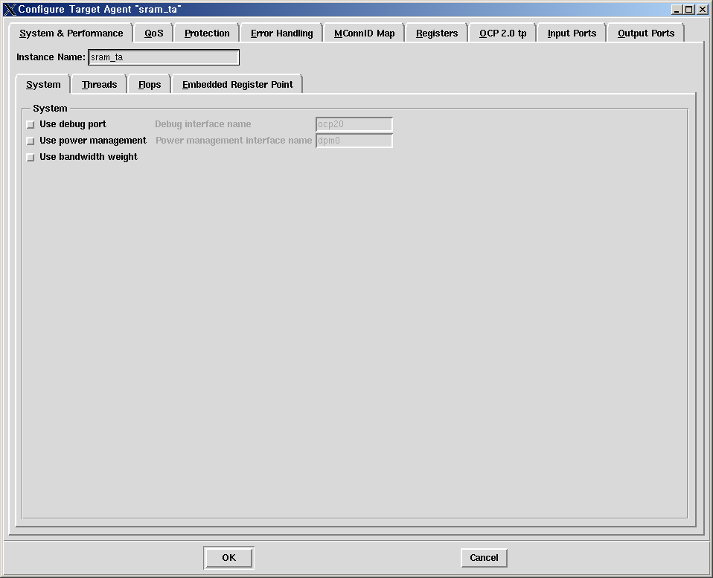

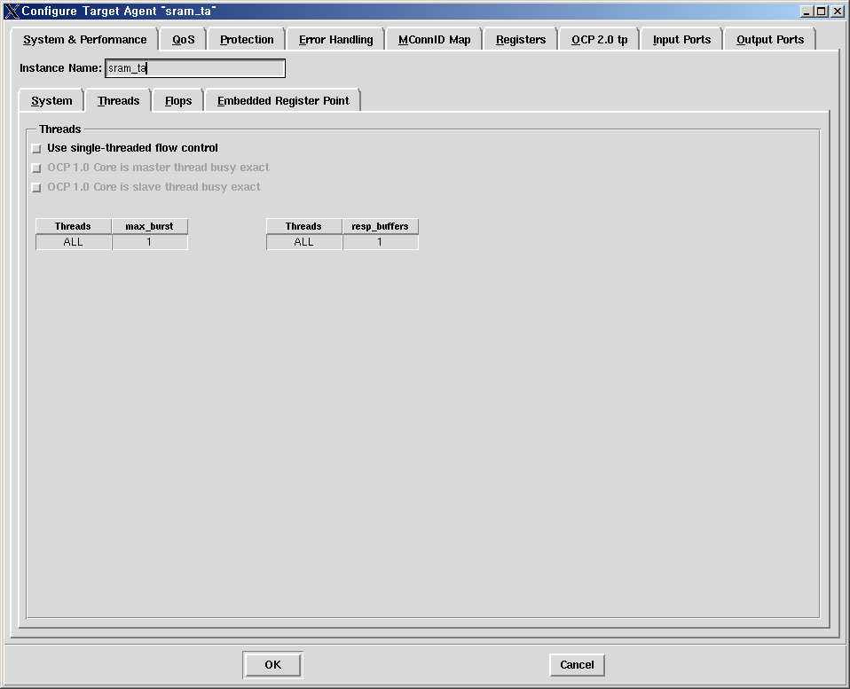

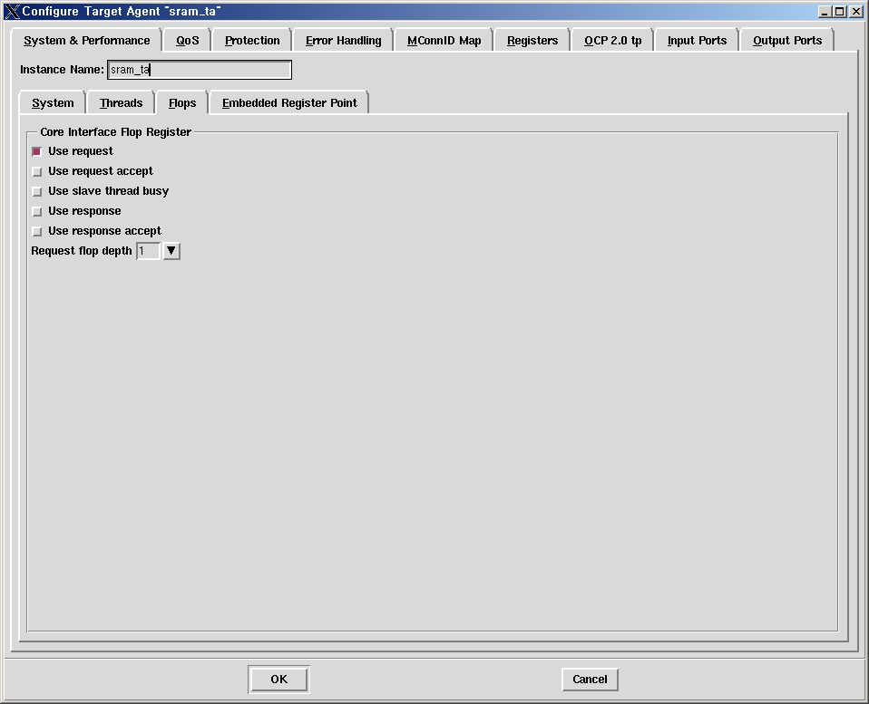

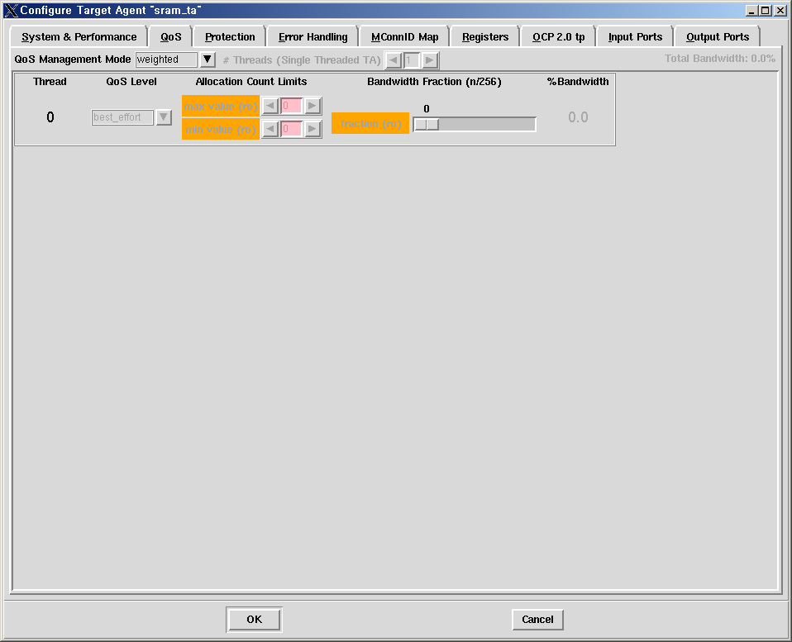

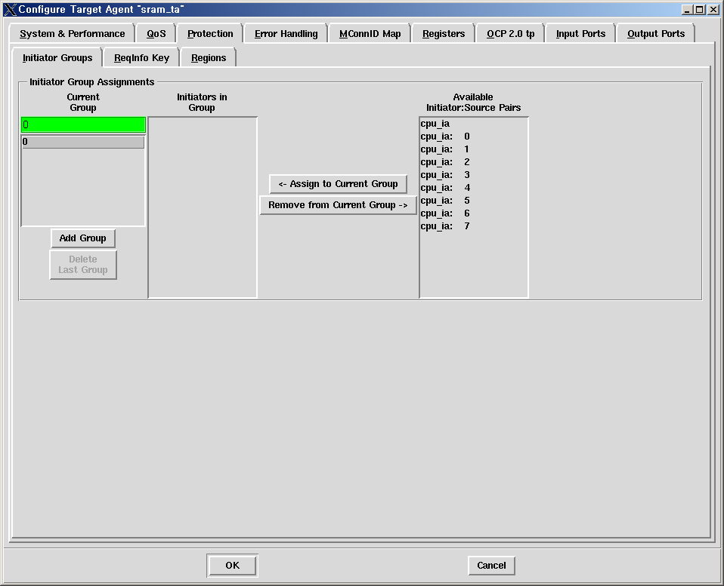

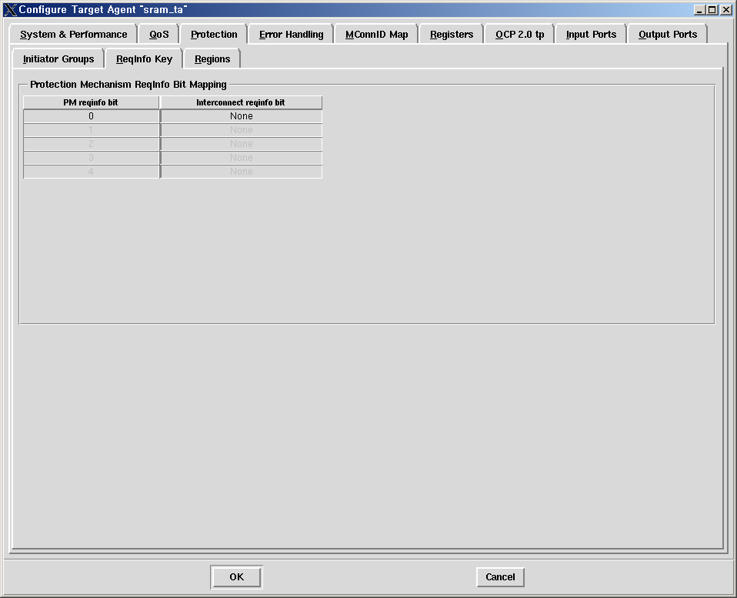

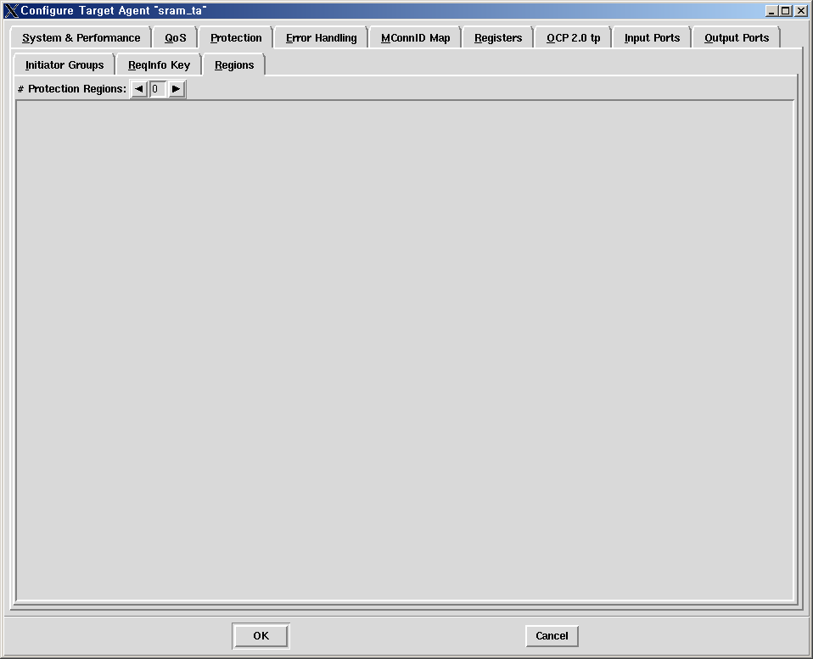

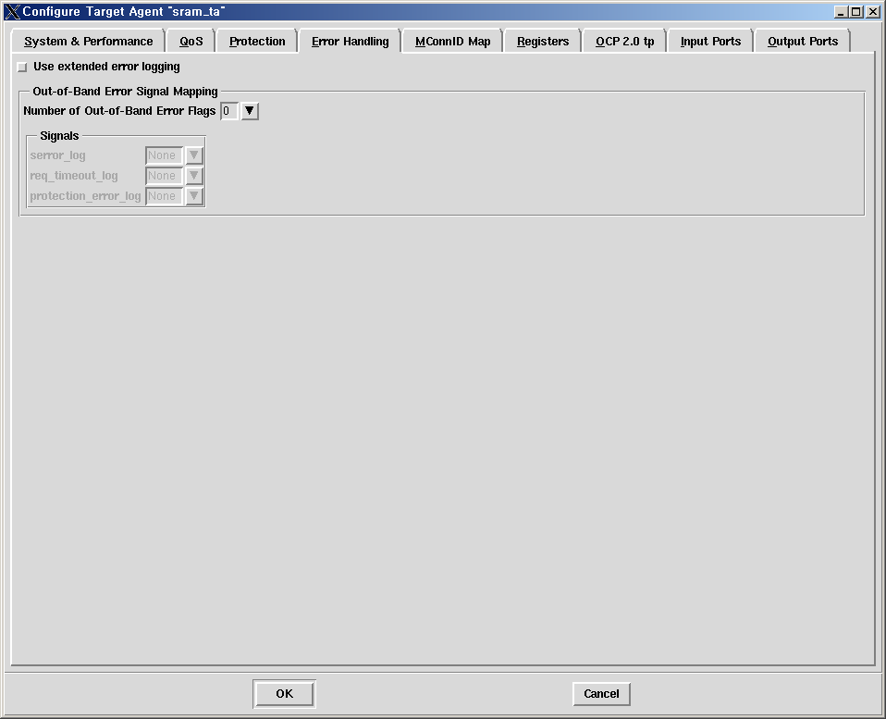

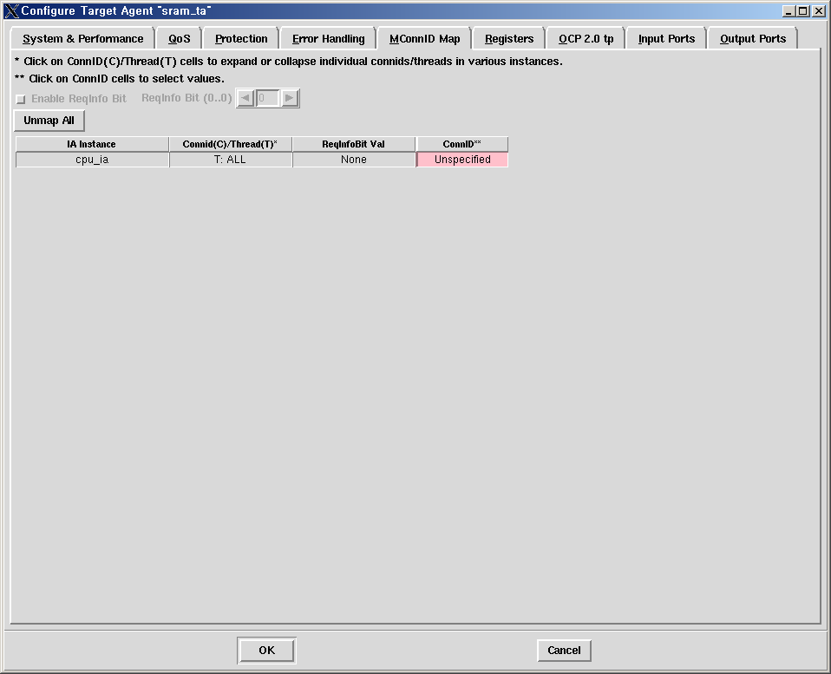

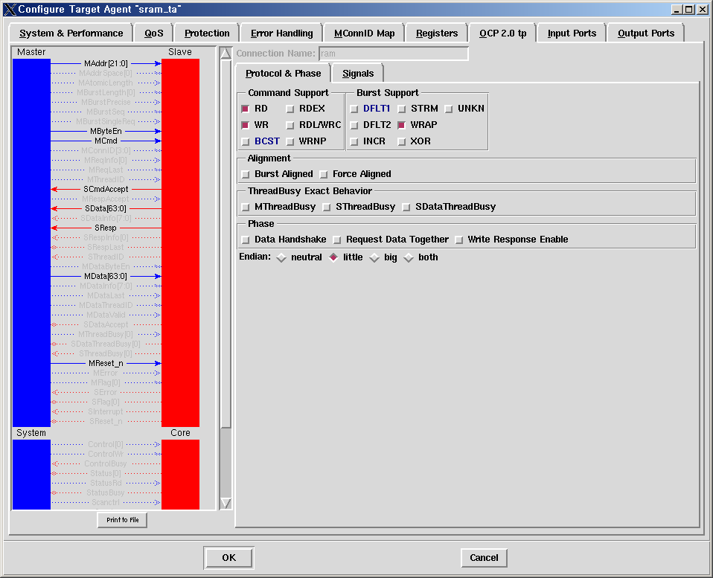

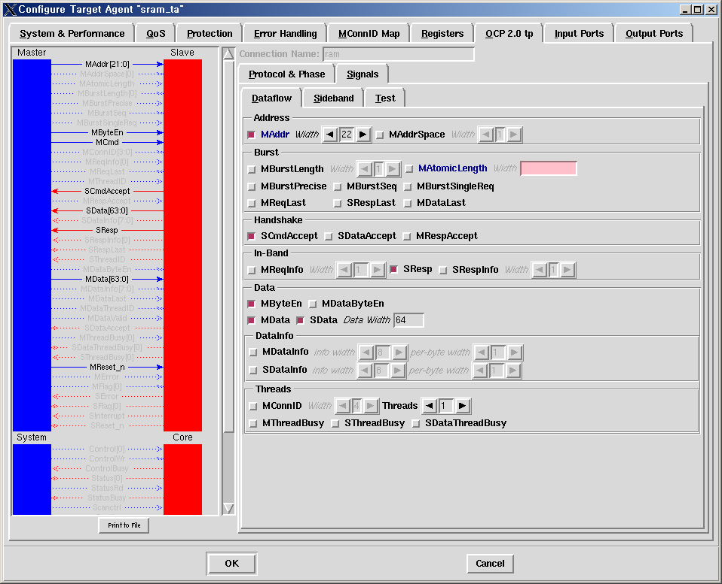

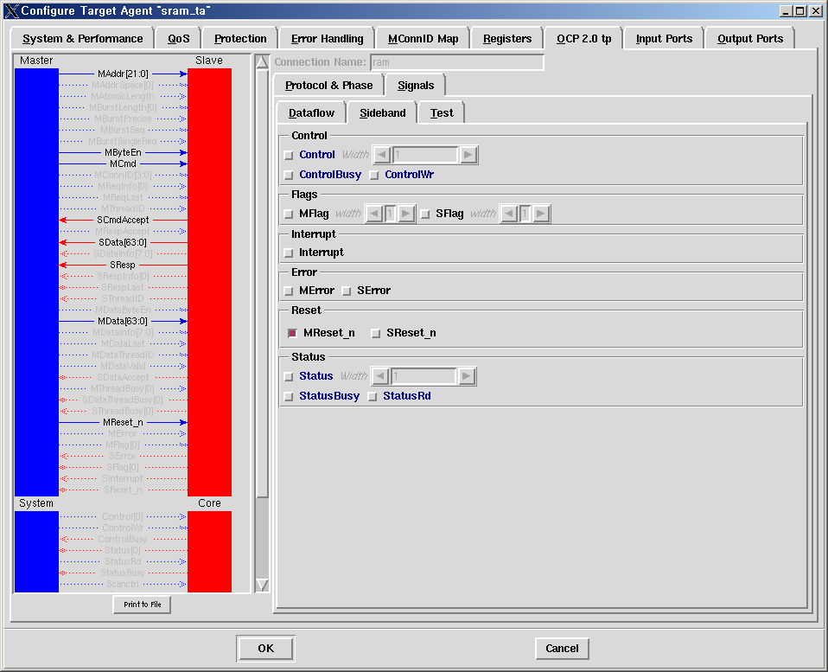

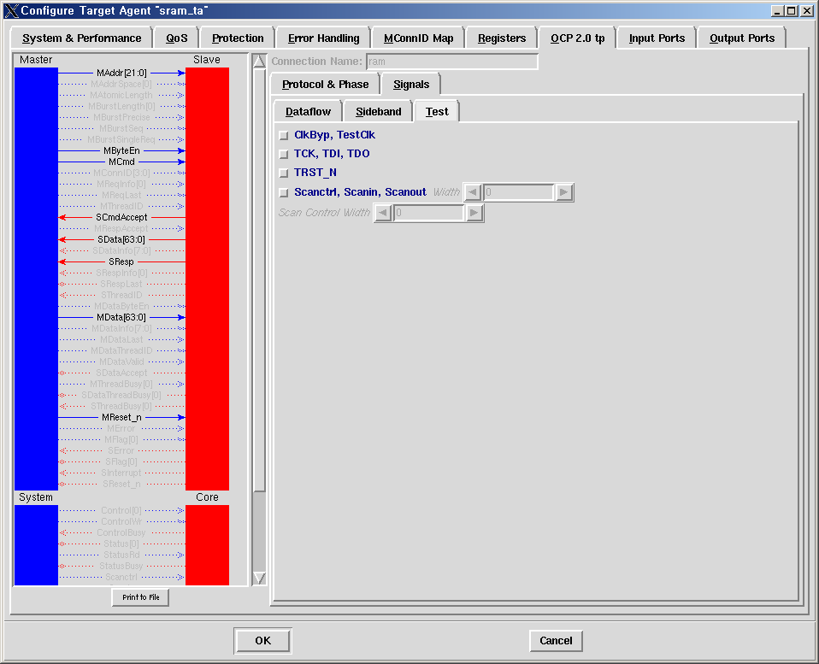

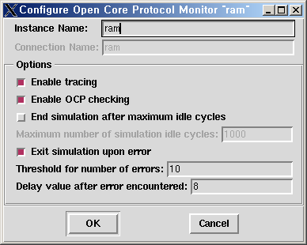

  - ROM configuration
ROM과 RAM은 simple OCP interface 만을 사용하며, ROM은 single read operation만을 사용한다.
Thread는 지원하지 않는다.

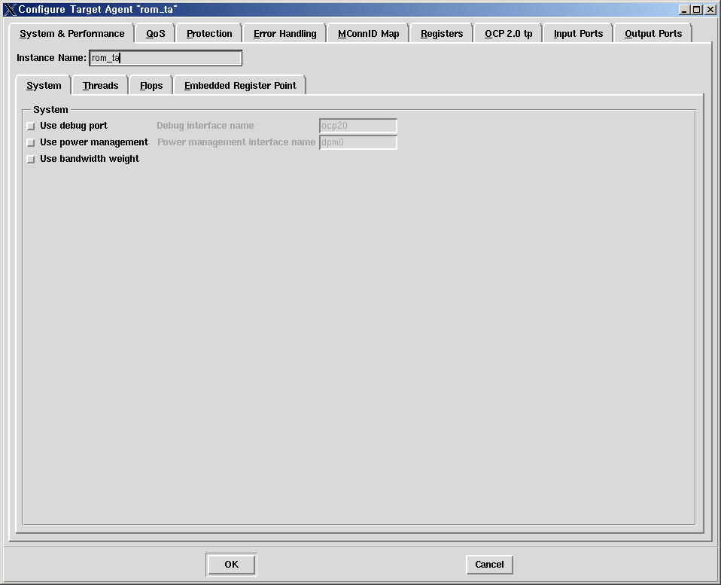
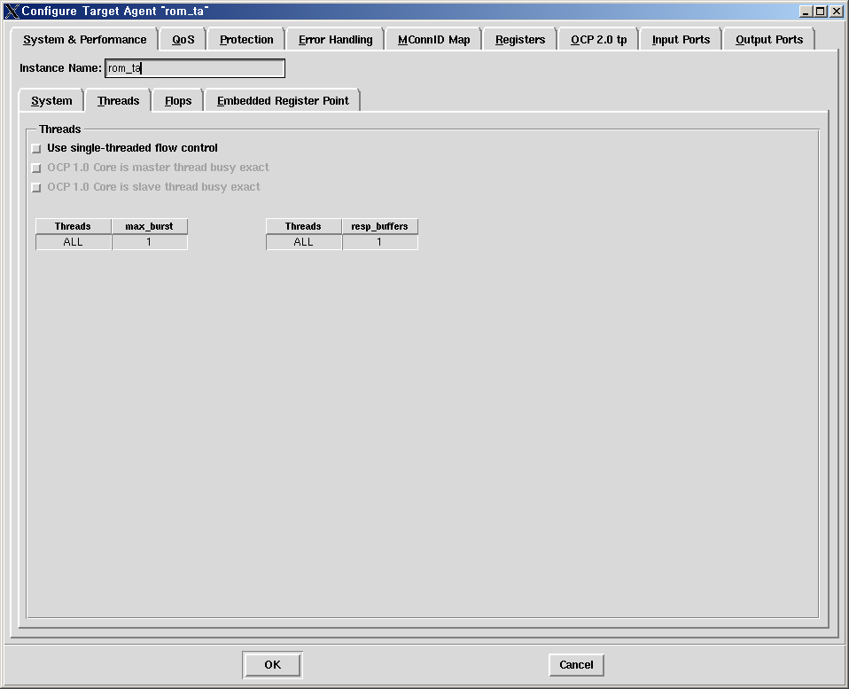

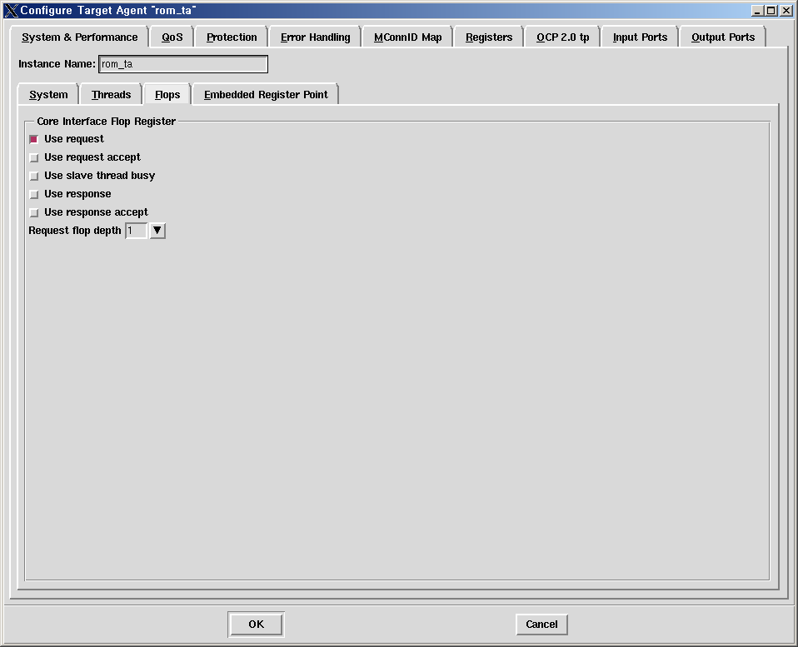

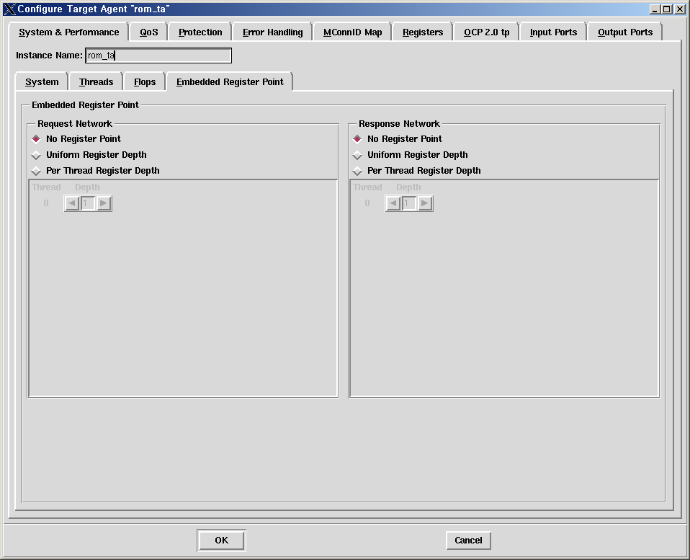

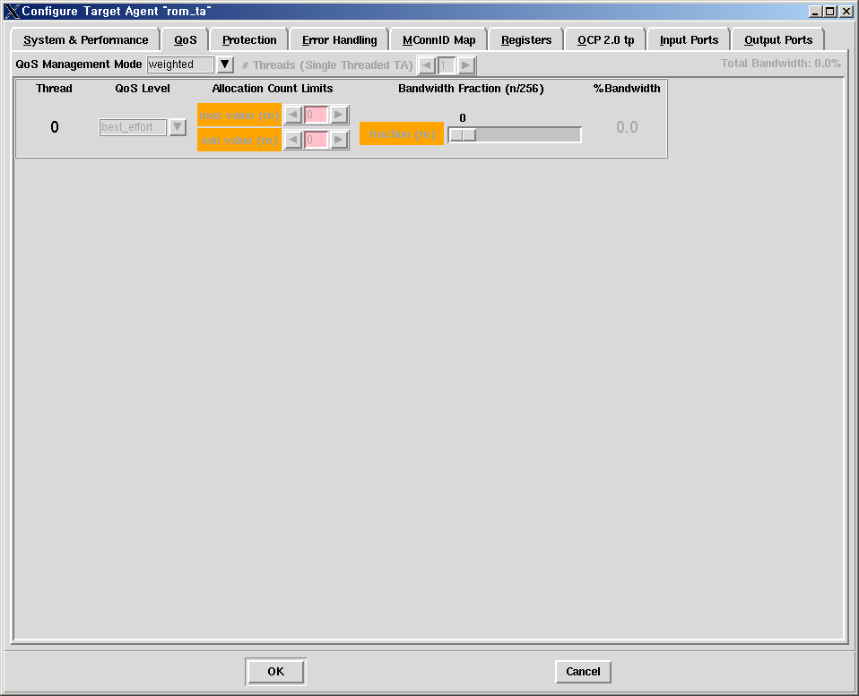

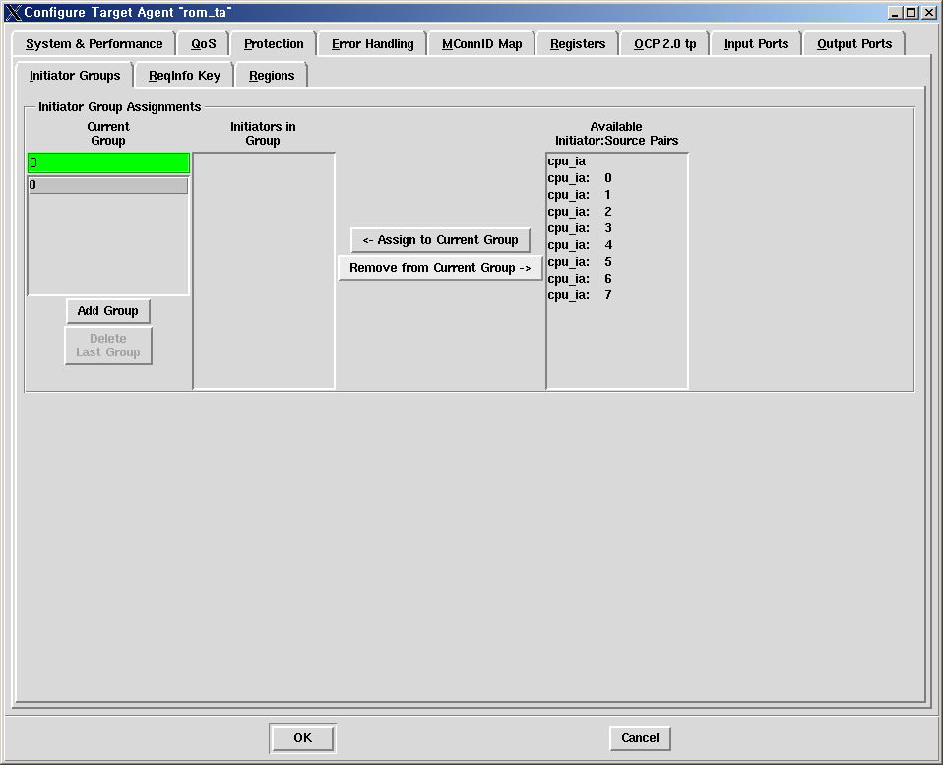

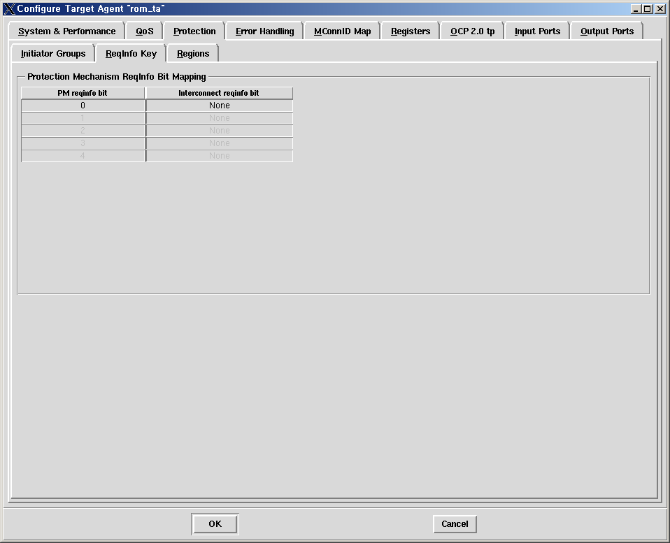

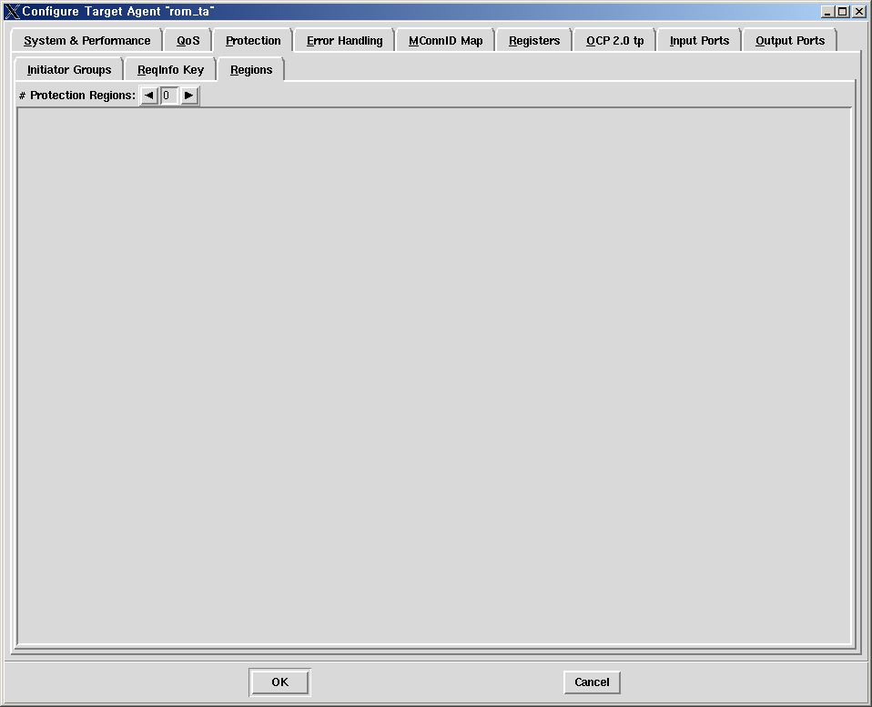

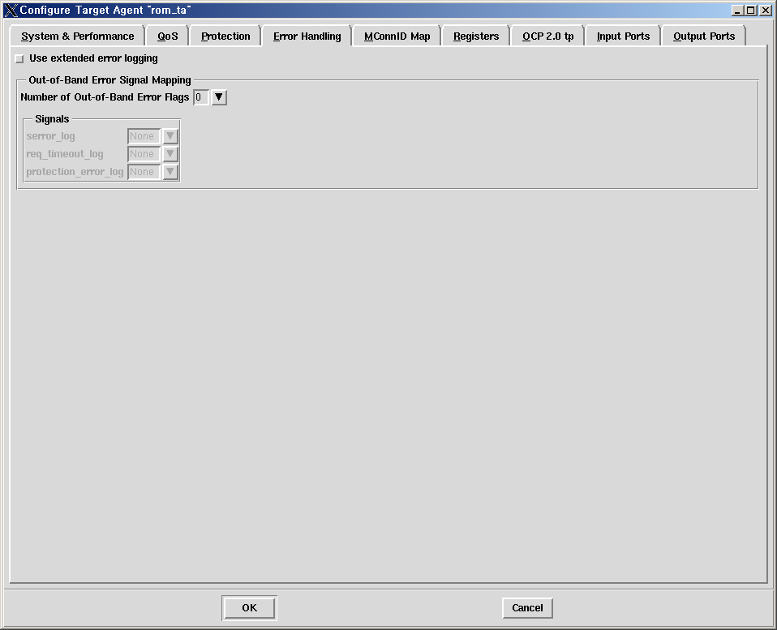

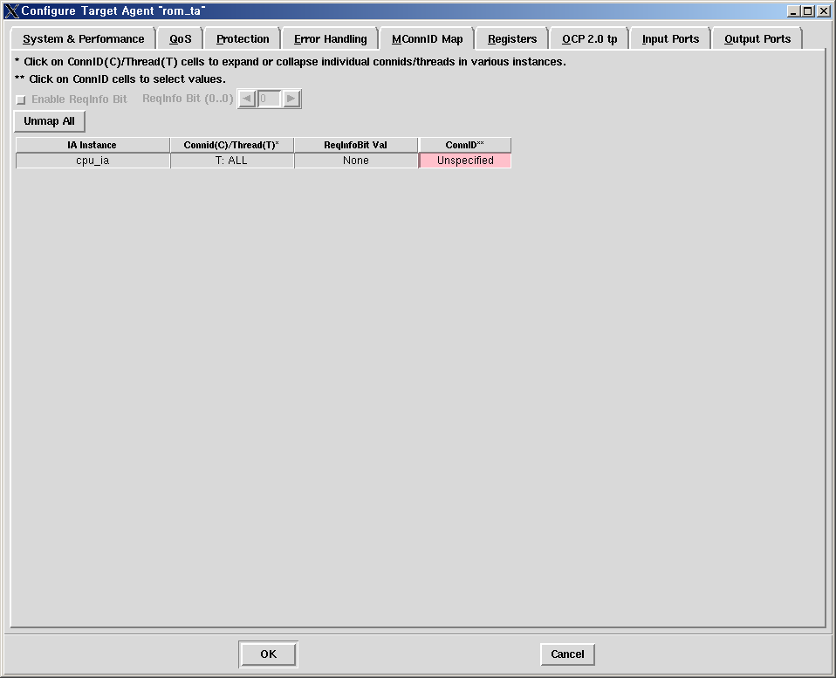

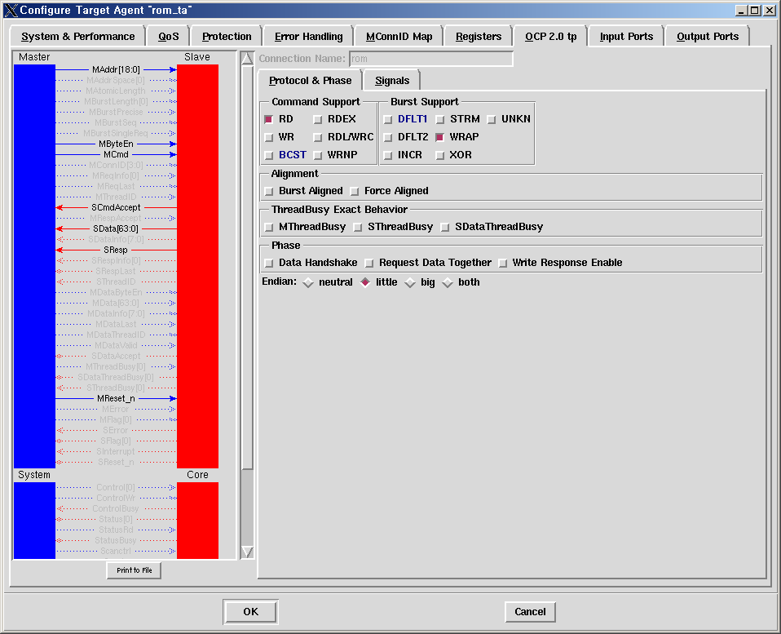

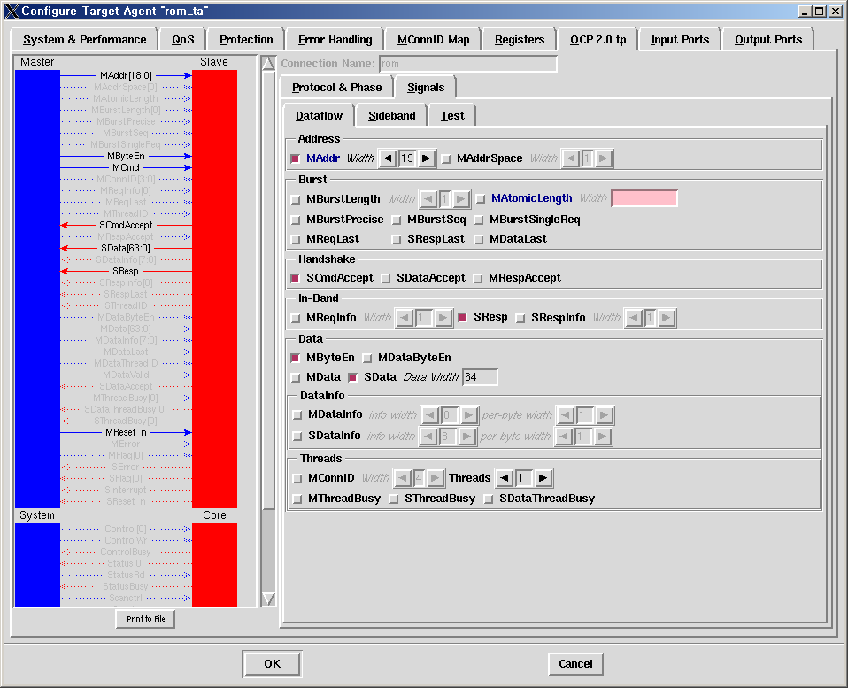

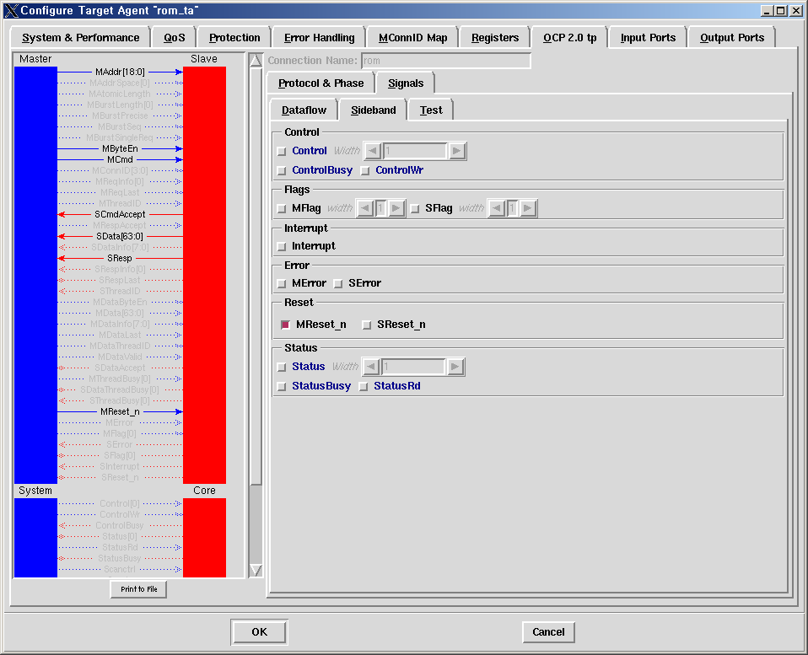

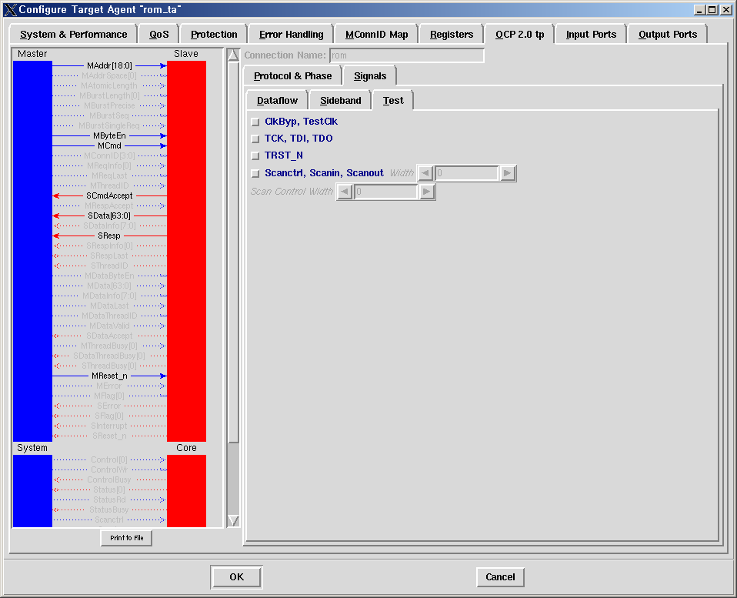
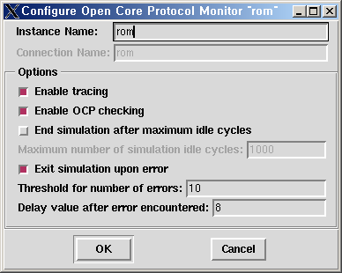

  - SMX XB control register Configuration
SMX의 internal register를 target으로 하는 Agent의 configuration.

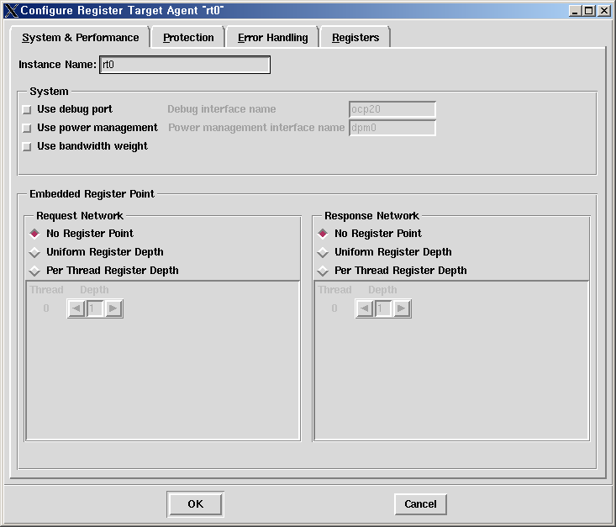

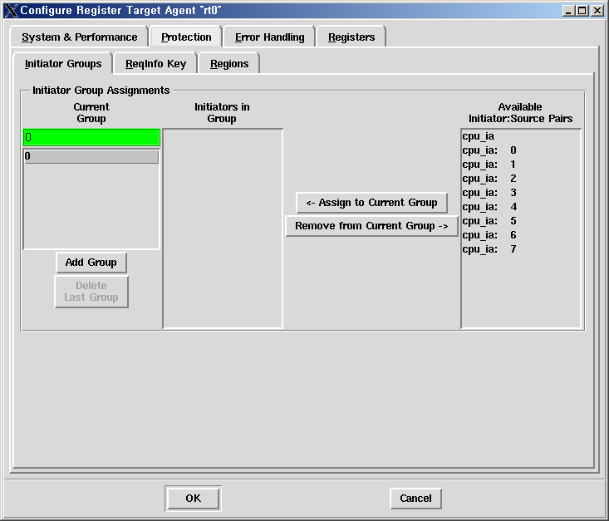

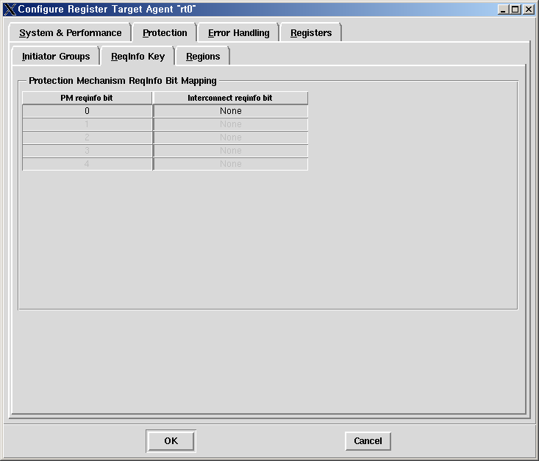

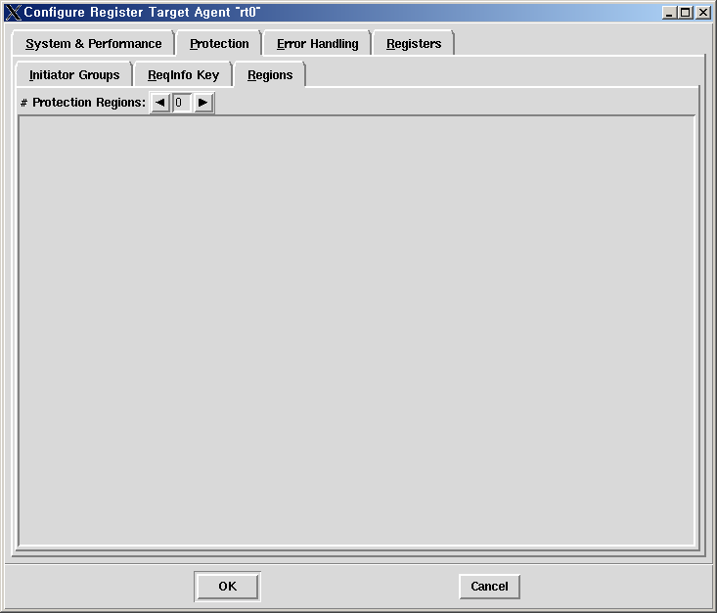

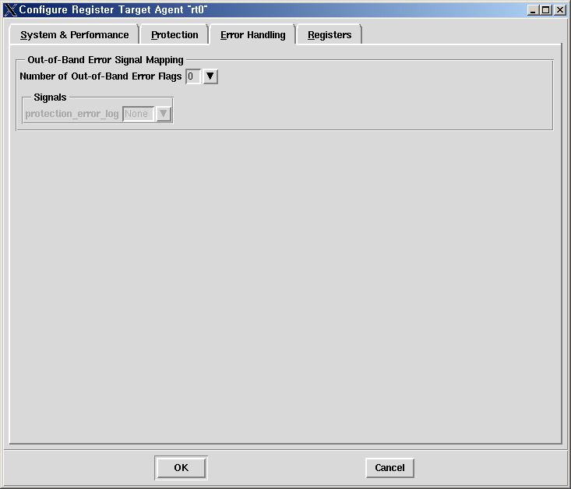

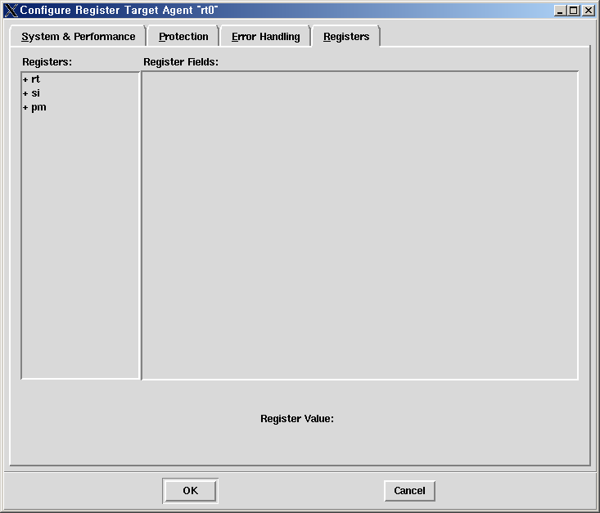

  - SMX XB bus configuration
각 Agent들의 connection과 memory map을 결정한다.

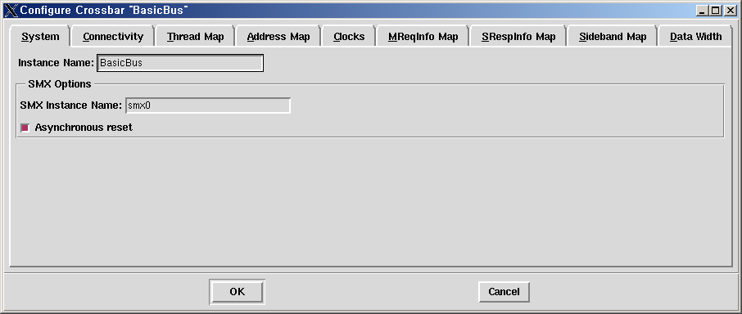

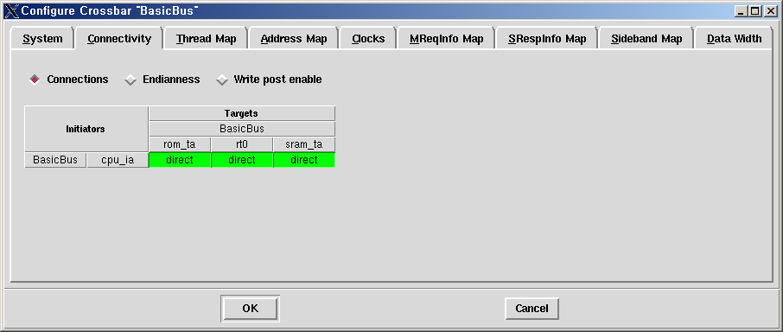

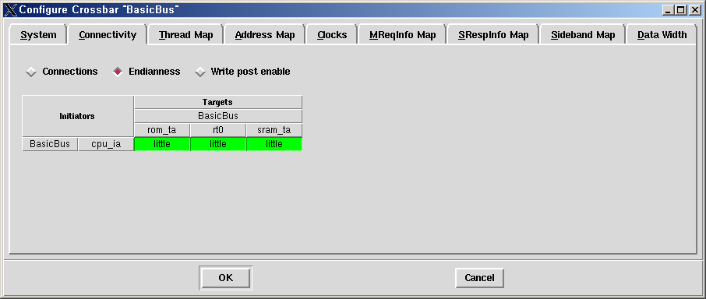

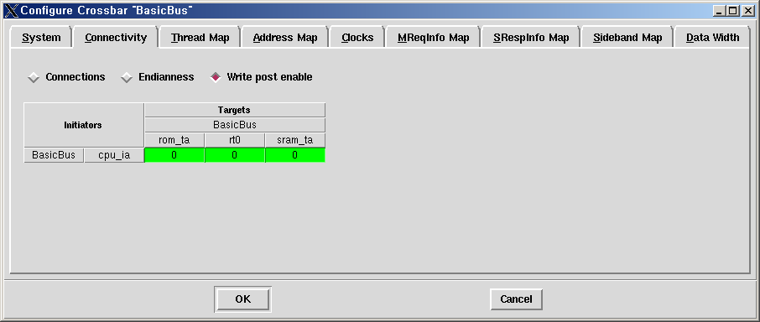

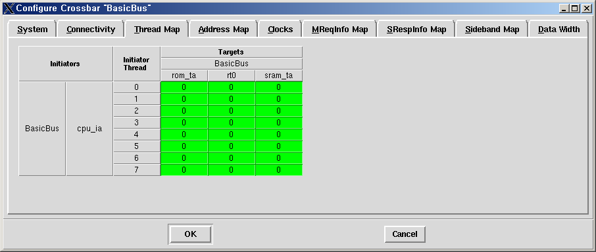

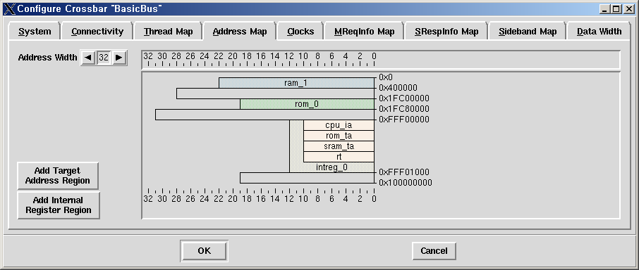
Address Map은 MIPS24K의 memory 구조에 의해서 결정된다. MIPS24K는 reset vector가 1FC00000h에 위치해야 하므로 ROM을 이 위치에 놓는다.
Internal register들은 하나의 group을 이루어 적절한 위치에 배치한다.

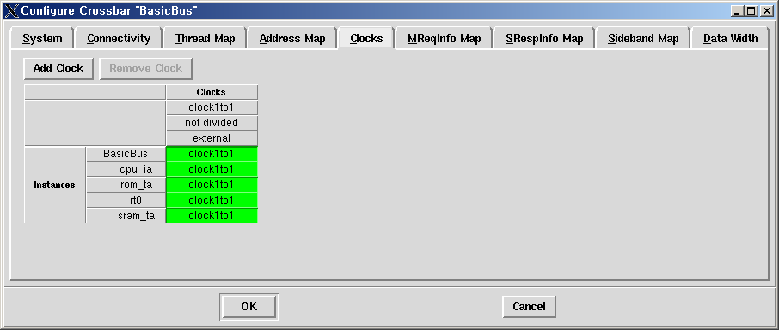
Clock은 bus와 CPU가 동일한 주파수로 동작한다.

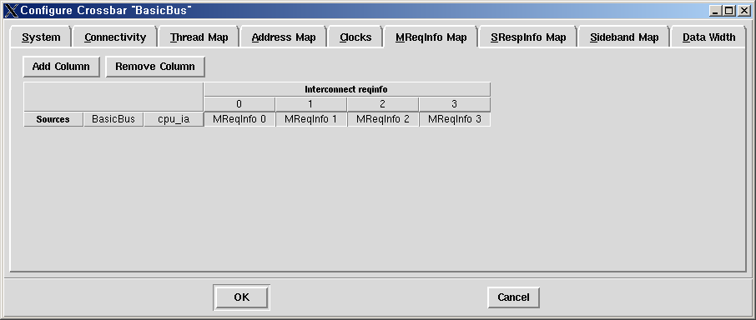

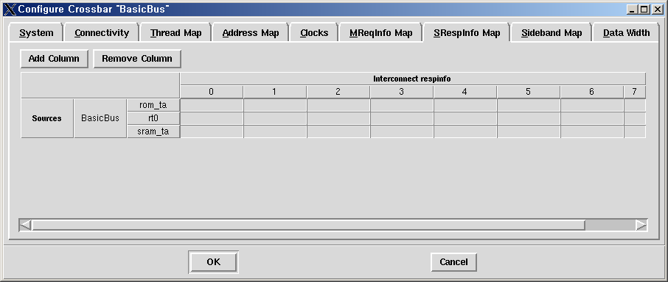

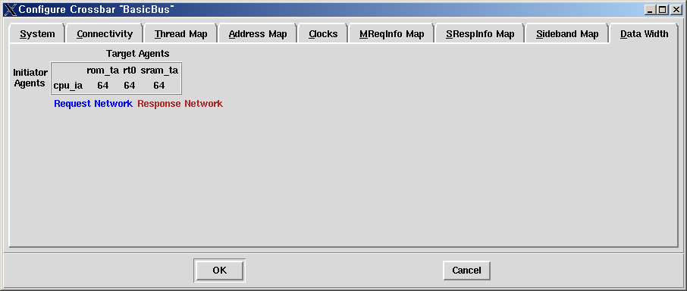

- Get SMX Netlist
모든 configuration이 완료되면 Create Netlist 버튼을 이용하여 Netlist를 생성한다.

- Simulation
  - Directory Structure of BasicSystem
BasicSystem/
basicbus/ ← generated netlist of the SMX bus
smx0_smx/ ← SMX XB bus
cpu_ocpmon2/
ocp20_ocpmon2/
ocp21_ocpmon2/
ocp22_ocpmon2/
ram_ocpmon2/
rom_ocpmon2/
basicbus_rtl.conf ← bus configuration file
basicbus.v ← top netlist file of the basicbus
basicbus.vfiles ← file list of the basiccbus

mips_24k/ ← Generated directory of MIPS VMC
pli.linux/
pli.Linux/
sim.Linux/ ← Simulation directory for MIPS simple test bench
sim.work/ ← ModelSim library directory
sim ← ModelSim simulation script file.
m24k_vmc_model.v ← MIPS24K PLI rapper

topsim /
work/ ← ModelSim library directory
memory ← MIPS VMC configuration file
compile.do ← ModelSim compile script file
sim.do ← ModelSim simulation script file
test.rom ← ROM file which contains Test Program Code

Atb_basicsystem.v ← Test bench
basicsystem_top.v ← Basic System Top block
mips24k_top.v ← cpu top
rom.v
sram64bit.v
sram_ctrl.v ← OCP2SRAM rapper
ssram8.v
vfile.list ← List of verilog file

  - Test Bench
Test bench는 clock과 reset을 generation하여 system에 제공한다.
Reset은 SMX에서 최소 16 clock을 요구하므로 20 clock이상 유지하면 된다.
만일 verilog의 shm파일이 필요하면 다음 구문을 넣어준다.
initial begin
$shm_open("SimWave.shm");
$shm_probe(Atb_basicsystem, "AS");

end

  - ModelSim Compile script
Compile script는 각 module에서 필요로 하는 library를 지정하여 함께 compile할 수 있도록 한다.
vlog -work work +define+ASSERT_ON -y /tools/sonics-4.0/studio-4.0/lib/ovl +libext+.v -y /tools/sonics-4.0/studio-4.0/lib/sonics +libext+.v /home/pooll/BasicSystem/basicbus/basicbus.v
Sonics bus는 위 script와 같이 ovl과 sonics library를 지정해 주어야 한다. 이 library는 verilog code로 되어 있다.
Ovl은 monitoring Assertion code이고, sonics는 clock buffer code이다.

  - ModelSim Simulation script
simulation시에는 mips는 PLI를 사용한다. 따라서 simulation script를 필히 작성하여 library를 지정한다.
MIPS VMC에서 사용하는 library는 다음과 같다.
/tools/sonics-4.0/studio-4.0/x86Linux/lib/libmtivTbv.so
/tools/MIPS/mips24k_vmc/vmc_install/lib/x86_linux.lib/swiftpli_mti.so
/home/pooll/mips_24k/pli.Linux/pli.so

Signal wave 정보를 파일로 정장하기 위해서는 VCD format을 이용한다.
Modelsim wave가 WLF만 지원한다. 따라서 VCD를 WLF로 변환해야 한다.

VCD file 은 do script를 이용하여 생성한다.
-do "vcd file basicsystemwave.vcd; vcd add /Atb_basicsystem/*; vcd add /Atb_basicsystem/system/*; vcd add /Atb_basicsystem/system/cbus/*; vcd add /Atb_basicsystem/system/cpu/*; vcd add /Atb_basicsystem/system/cpu/m24k_vmc_model/*;

vcd file basicsystemwave.vcd ← create vcd file
vcd add /Atb_basicsystem/* ← signal 등록

VCD를 WLF로 변환하는 방법은 다음과 같다.
vcd2wlf basicsystemwave.vcd basicsystemwave.wlf

  - WaveForm
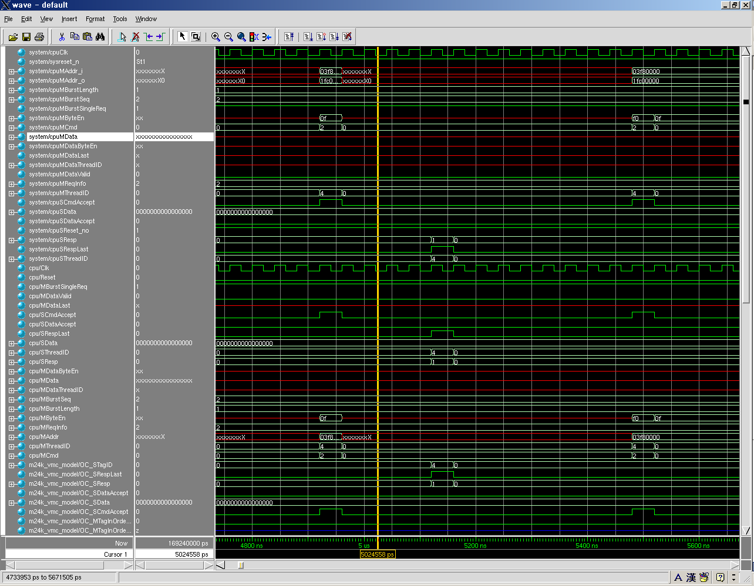

- Etc.

